Муниципальное общеобразовательное учреждение
«Начальная школа п.Зеленый Яр»
Приуральский район, Ямало-Ненецкий автономный округ
629623

Региональный этап Всероссийского юниорского лесного конкурса «Подрост» («За сохранение природы и бережное отношение к лесным богатствам») в образовательных организациях Ямало-Ненецкого автономного округа.

Номинация «Школьные лесничества в условиях современного образования».

Школьное лесничество «Юные эколята»
МОУ НШ п. Зеленый Яр

Авторы:
Директор Казюнь Альбина Хубитдиновна
Зам. по УВР Загидуллина Альбина Важетдиновна

2020г.

Оглавление

1.Введение ……………………………………………………………………………………..3
2.Развитие школьного лесничества в образовательном учреждении ………...……………4
3. Из опыта работы школьного лесничества «Юные эколята» …………………………….4
Заключение …………………………………………………………………………………....12
Приложение

Введение

В последнее время в России, как и во всем мире, большое внимание уделяется вопросам, связанным с решением экологических проблем. А таких проблем накопилось довольно много. Это загрязнение окружающей среды промышленными и бытовыми отходами, нарушение хрупкой экосистемы севера при добыче нефти и газа, незаконная рубка деревьев, лесные пожары и другие.
Для решения экологических проблем в России утвержден национальный проект «Экология», который должен быть реализован до 2024 года. В рамках проекта планируется ввести систему обращения с твердыми коммунальными отходами, снизить количество выбросов в атмосферу и водные объекты, сохранить биологическое разнообразие, развить экологический туризм и сохранить леса. Что касается вопроса сохранения лесов, то в планах восстанавливать лес в том объеме и на той площади, на которой он был вырублен ранее.
Реализация национального проекта «Экология» безусловно улучшит экологическую обстановку в стране. Но не решит всех экологических проблем. Необходимо, чтобы каждый из нас соблюдал экологические правила: не мусорил, отдыхая на природе, не рубил живые деревья, обязательно тушил после себя костер, сортировал бытовой мусор, в общем, был экологически ответственным гражданином. И, конечно, мы должны эту ответственность прививать нашим детям, ведь они будущее нашей страны. В этом выражается актуальность предоставленной работы.
Целью работы является воспитание экологически грамотного, здравомыслящего поколения детей, которые четко осознают важность бережного отношения к окружающей среде и к лесу, в частности.
Для достижения поставленной цели необходимо решить ряд задач:
- образовательные - формирование системы знаний о проблемах экологии, мира и современности. Пути их разрешения. Углубить, расширить экологические знания;
- воспитательные - формирование мотивов, потребностей, привычек, экологического поведения, здорового образа жизни;
- поведенческие - привить начальные экологические навыки и умения;
- познавательные - развивать познавательную, творческую и общественную активность учащихся в процессе экологической деятельности;
- развивающие - развитие системы теоретических и практических умений по изучению, оценке и улучшению состояния окружающей среды;
- преобразовательные - воспитывать чувства бережного отношения к природе.

- Развитие школьного лесничества в образовательном учреждении

В современной начальной школе педагоги проводят разностороннюю работу с учащимися по дополнительному образованию детей. Эта работа охватывает различные области развития ребёнка: интеллектуальную, физическую, художественно-эстетическую. Но, на наш взгляд, недостаточно уделяется внимание развитию практической деятельности школьников.
В 2019 году начала свою работу школьное лесничество «Юные эколята».
Школьное лесничество – это общественное эколого-образовательное (трудовое) объединение обучающихся, созданное на добровольных началах при участии педагогов школы в целях воспитания у обучающихся бережного отношения к природе, углубления знаний подрастающего поколения в области лесного хозяйства и экологии, приобретения обучающимися навыков осуществления на практике мероприятий, направленных на сбережение и приумножение лесных богатств, сохранение и усиление защитных, оздоровительных и иных природных функций леса.
Задачами школьного лесничества являются:
-Экологическое образование обучающихся, воспитание у них активной гражданской позиции, любви и бережного отношения к природе, развитие интереса к проблемам охраны окружающей среды.
-Обучение навыкам исследования природы леса, привлечение к участию в осуществлении опытно-исследовательской работы
-Профессиональная ориентация обучающихся, подготовка из их числа будущих специалистов лесного хозяйства
-Пропаганда среди населения знаний о лесе, ведение разъяснительной пропагандистской работы по вопросам охраны лесов от пожаров, их восстановления и рационального использования, защиты от вредителей и болезней леса, охраны и использования объектов животного мира.

- Из опыта работы школьного лесничества «Юные эколята»

С целью формирования у учащихся бережного отношения к родному краю проводили следующие мероприятия: праздники золотой осени, вороний день, внеклассные мероприятия по экологии, акции, посвященные году экологии, школьный экологический конкурс «Судьба природы в твоих руках», дни защиты от экологической опасности, субботники на территории школы и берега реки Полуй.
Наибольший интерес и наибольшую активность вызвали у учащихся мероприятия, именно этого направления. Мероприятия, посвященные «Дню воды» способствовали формированию знаний о значении воды на планете, привлечению внимания к водным ресурсам, их охране, рациональному использованию воды. В мероприятиях приняли участие все учащиеся школы и воспитанники детского сада , особенно хочется отметить учащихся 2, 3 классов. Стало традицией в нашей школе проведение «Дня Земли», для учащихся были проведены беседы об охране окружающей среды , а также желающие могли поучаствовать в конкурсе фотографий «Природа нашего села», благодаря проведенным мероприятиям у учащихся происходит формирование образа «малой» Родины, познается реальная картина экологического состояния родного края.
Привлечение внимания к нашим пернатым друзьям, воспитание ответственности и заботы о них – такова цель мероприятий, посвященных «Дню птиц». Акция «Помоги зимующим птицам» (создание скворечников, кормушек) позволила участникам оказать непосредственную помощь птицам родного края, очень хорошо, что в акции участвовали не только дети, но и их родители. Кормушки были развешаны на территории школы, клуба, у себя дома, всего около 20 штук.

Успешно прошла акция «Покормите птиц»
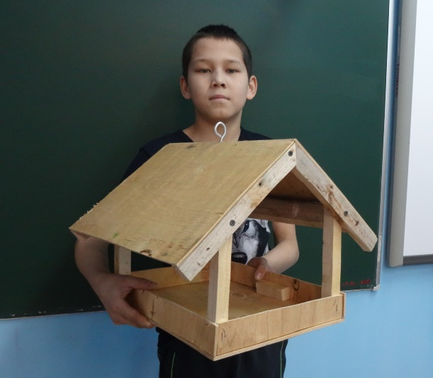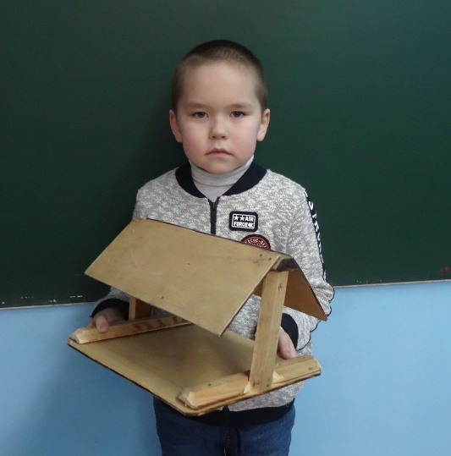

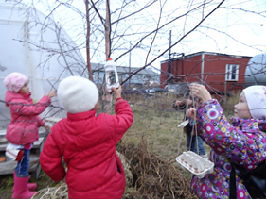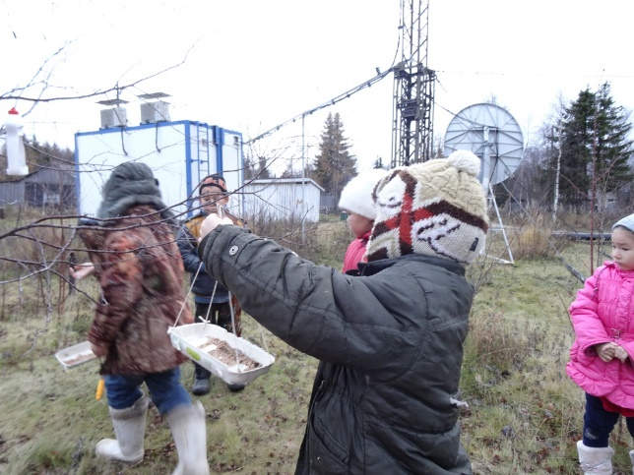
Конкурсы рисунков, презентаций, листовок экологической направленности способствовали развитию творческого мышления, познавательной активности учащихся. Лучшие презентации учащихся можно использовать при проведении внеклассных мероприятий, занятий кружка. С целью обеспечения непрерывности и преемственности экологического воспитания и образования в детском саду и школе учащимися были проведены беседы и экскурсии для воспитанников детского сада (12 человек), надеемся, что дети научились правильному поведению в природной среде, бережному отношению к природе. Во время экскурсий ребята (1 – 4 классы, 13 человек) не только посмотрели на различные красоты окрестностей села, но и могли наблюдать различные экологические проблемы, а потом обсудить их и предложить меры улучшения экологической обстановки в поселке.
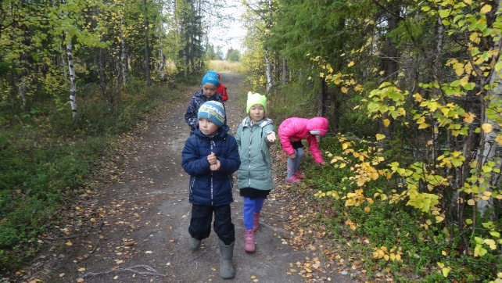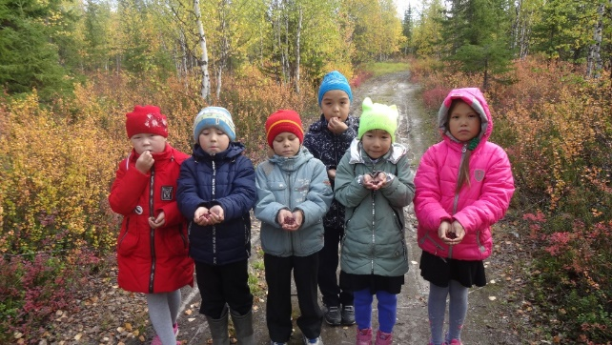
Ведется большая совместная работа с Сельской библиотекой и Сельским Домом культуры п.Зеленый Яр, это не только организация выставок и мероприятий со школьниками и воспитанниками детского сада, но и работа со взрослым населением поселка. Праздник «Осенний бал», организованный работниками школы, библиотеки, клуба способствовал привлечению жителей поселка к решению экологических проблем своей местности, а выставка цветов, фотографий, поделок из природного материала позволили продемонстрировать выдумку и фантазию участников. В ходе праздника были задействованы все учащиеся и воспитанники детского сада, педагоги и работники СДК, которые проделали огромную работу. Осенний бал дал ребятам возможность не только поговорить о прекраснейшем времени года, но и проявить свои творческие способности.
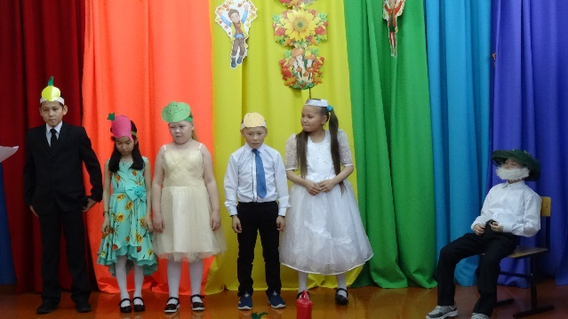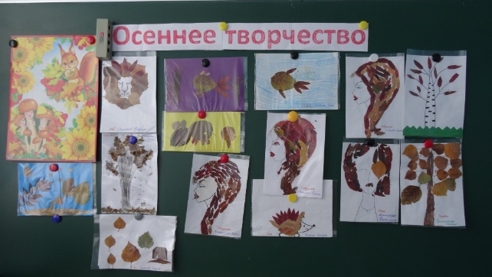
Учащиеся проводят акции по озеленению и благоустройству не только пришкольного участка, но и территории около своего дома. Это первые практические навыки по изучению и охране природы ребята получают на школьных субботниках. Удается декоративно оформлять территорию пришкольного участка, заниматься посадкой саженцев. Такая работа помогает формированию у ребят умений и навыков культуры земледелия, учит их работать в коллективе.
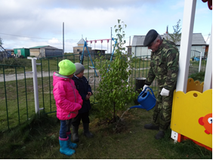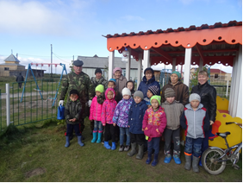
Благодаря проведенным акциям «Украсим все цветами», «Зеленый наряд школы» территория школы стала иметь более привлекательный внешний вид, создает благоприятную атмосферу и приносит эстетическое удовольствие. Мы уверены, что человек, сегодня убирающий мусор, высаживающий цветы и деревья, завтра не допустит их уничтожения и захламления. Известный педагог В. А. Сухомлинский глубоко верил в облагораживающую силу труда: "Если ребенок вложил частицу своей души и нашел в этом труде личную радость, он уже не сможет стать злым, недобрым человеком». В акциях принимал участие весь коллектив школы (15человек).

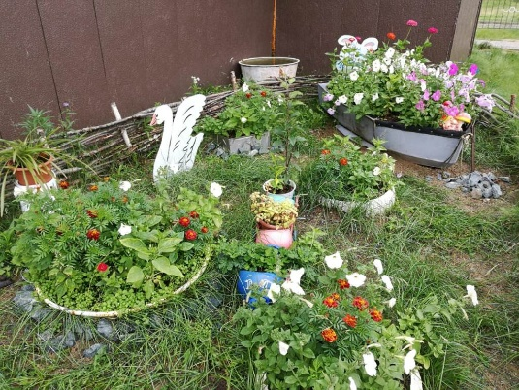
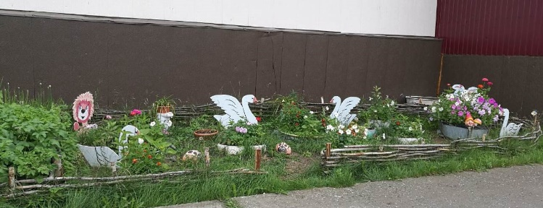

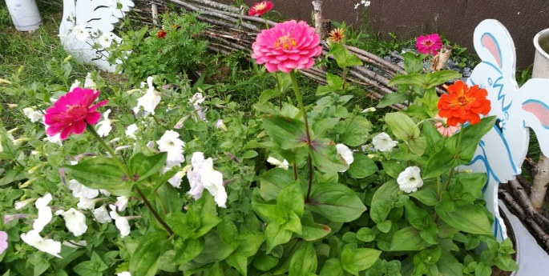

Проект включает в себя системы воспитательной работы с младшими школьниками, одной из приоритетных целей которых должно стать становление экологически грамотной личности, способной гармонично взаимодействовать с окружающим миром и осознающей свое место в Природе. Актуальность разработанной программы продиктована также отсутствием в теории и практике экологического образования в начальной школе единой, рассчитанной на весь период обучения, программы дополнительного образования с экологической направленностью для младших школьников.
В рамках практической и природоохранной деятельности учащиеся школы принимают активное участие в различных акциях. Акция «Чистый уголок планеты» способствует воспитанию сознательного отношения к труду, чувства ответственности за место, где ты живешь. В акции участвовали практически все жители села, а учащиеся наводили порядок не только на территории школы, но и на территории леса, берега реки, клуба. Акция проводилась осенью и весной, было вывезено очень много мусора

Участвовали в акции «Мусору нет»
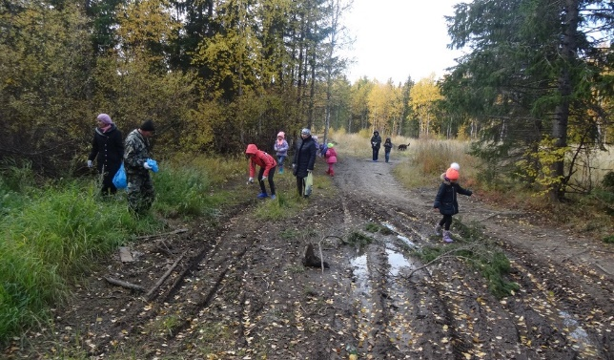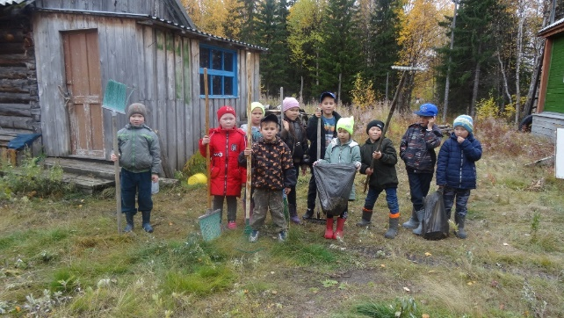
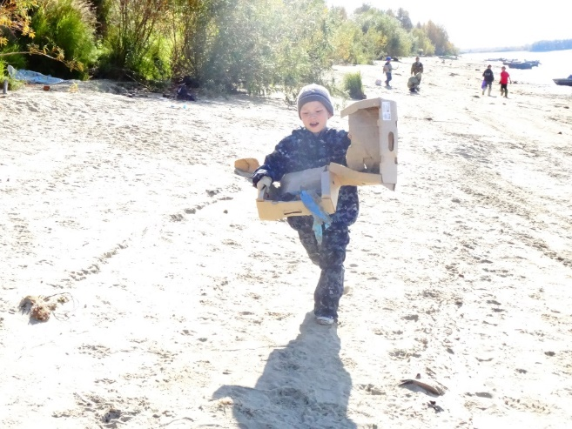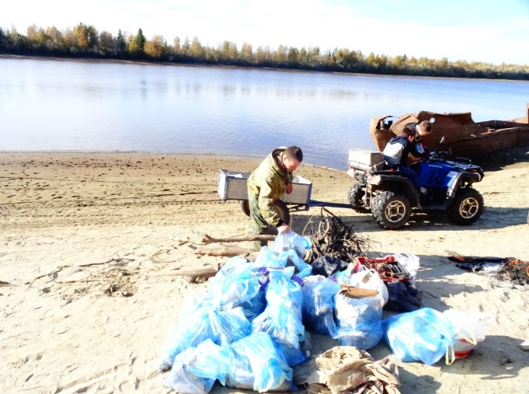
Всероссийская экологическая акция «Зеленая Россия», которая состоялась на территории школы. Участники акции посадили саженцы рябины, лиственницы и березы в подготовленные лунки.

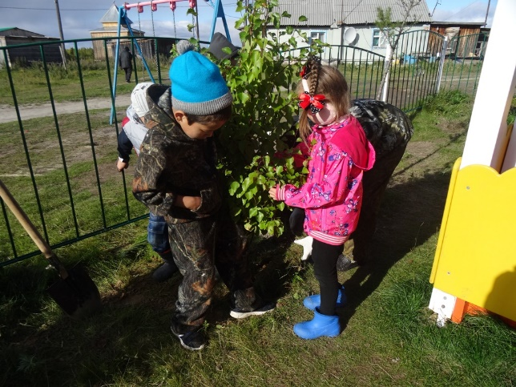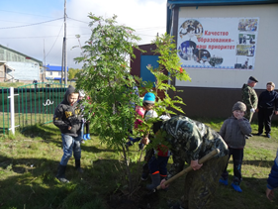

Любовь к Отечеству начинается с малого – с любви к родному краю. Работа летней пришкольной площадки направлена на воспитание культуры и получение дополнительных знаний в области экологии разновозрастной группой детей, которые уже приобрели первоначальные знания на уроках природоведения, окружающего мира, истории.
Причина создания рабочей программы летней пришкольной площадки обострение экологической проблемы в стране диктует необходимость интенсивной просветительской работы по формированию у детей и родителей экологического сознания, культуры природопользования. Также для коррекции уровня развития, работа со способными детьми и для формирования экологического мировоззрения родителей, повышения их экологической грамотности и культуры.
Процесс становления осознанно – правильного отношения к природе сопровождается определенными формами поведения ребенка, которые могут служить критерием оценки уровня его экологической воспитанности.
Поэтому главная идея программы летней пришкольной площадки – приобщение школьников к знанию своей малой Родины, основам народной культуры, формирование гордости и любви к родной земле, бережного отношения к ее наследию, уважения к ее истории и культуре, опыту предыдущих поколений

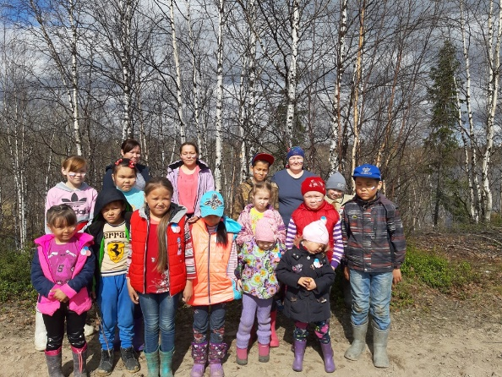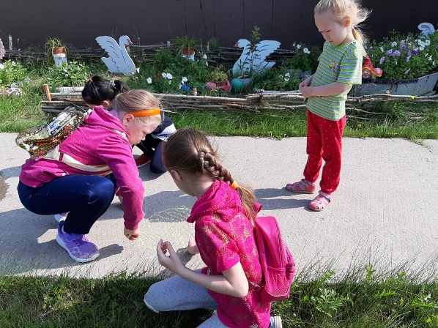

Более эффективно формировать экологическую культуру и мировоззрение позволяет использование современных технологий и практических занятий, так как с 2015 года школа работает над инновационным проектом «Берегу свою землю»
В ходе реализации проекта, учащиеся проявляют познавательный интерес к изучению природы и взаимодействию на нее человека; занимают позицию более сильной стороны и поэтому должны ей покровительствовать, должны ее беречь и заботиться о ней. В результате у ребенка появляется чувство сопричастности за судьбу Родины, объединяющим девизом для всех нас являются слова «У природы лишь один защитник-человек!». Долго ли мы будем вместе человек, и Земля? Да, если будем воспитывать экологически образованного выпускника, который должен знать: основы экологической культуры, особенности природы своего края, значение природы для человека, охраняемые растения и животные края, расширение представлений о деревьях, растениях и животных, о неразрывной связи человека и природы, безопасного поведения в природе
Основой методической реализации экологического воспитания предполагается сочетание практической деятельности школьников с усвоением ими научных знаний в доступной форме.
Методы обучения – рассказ, диалог, беседа, практические исследования. Основные формы обучения – семинары, проблемные и игровые уроки, деловые игры, исследовательские и социально-значимые проекты, решение экологических задач и экологических ситуаций, экскурсии. Также актуально сегодня развивать самостоятельность и творчество обучающихся. В связи с этим максимально реализуем поисковые, проектные и исследовательские методы. Наиболее эффективными являются практические знания, которые строятся так, чтобы для ребенка это был постоянный процесс поиска решений и преодоления проблем. Такой подход развивает мыслительные способности (умение сравнивать, анализировать, делать выводы), а нестандартность вызывает интерес к экологии, что в свою очередь повышает качество усвоения материала. У учащихся появляется интерес к исследованиям.
Примером является участие в конкурсе проектно-исследовательских работ на тему: «Ягода морошка», «Полезные свойства брусники», «Луковые слезы».
Показателями результативности могут служить:
· количество и качество детских творческих, проектных и исследовательских работ;
· участие школьников в экологических олимпиадах и конкурсах;
· практическая включенность детей в экологическую деятельность школы
(посадка саженцев, пересадка, уход за растениями, поливка, прополка и сбор урожая)
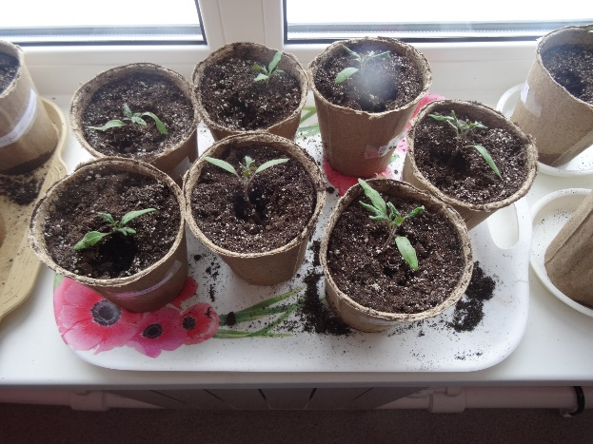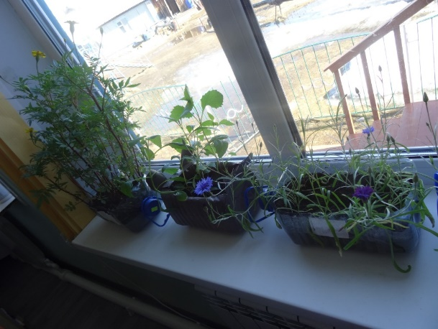
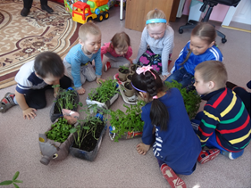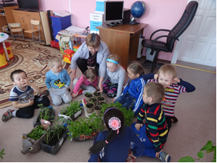

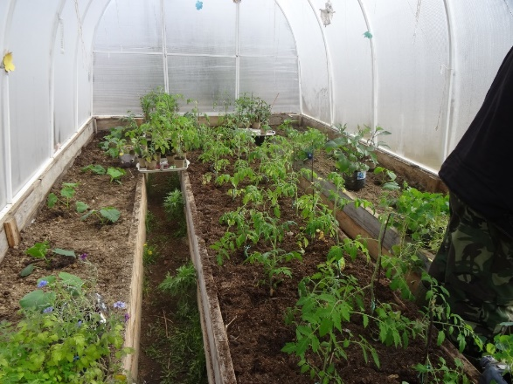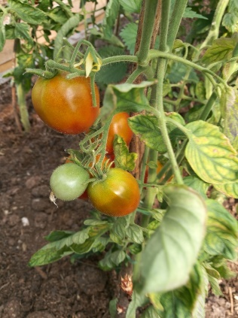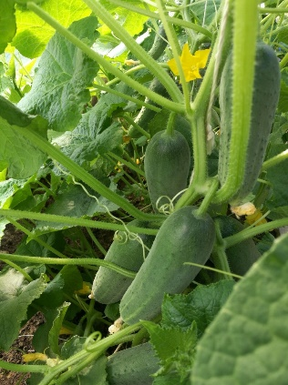

В настоящее время мы являемся продолжателями нашего славного прошлого. Реализация проекта позволила: существенно улучшить внешний вид территории за счет благоустройства и озеленения (были закуплены саженцы декоративных культур и выращена рассада цветов); изменить экологическую обстановку в селе; повысить роль экологических знаний и экологического сознания участников проекта: детей, членов их семей, жителей села. Большое значение для самореализации творческих способностей, обучающихся имеет участие и победы в конкурсах, соревнованиях различного уровня, происходит формирование познавательных, практических и творческих умений экологического характера.
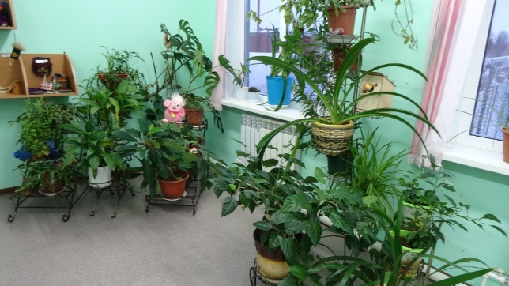 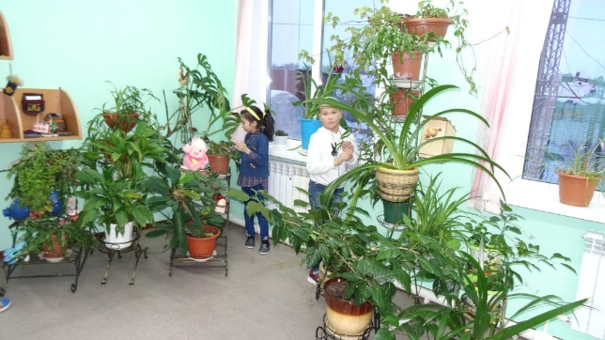
Коллектив школы использует комплексный подход к решению проблемы экологического воспитания: следует не только вооружить учащихся научно – теоретическими знаниями о природной среде и законах ее развития, но и формировать бережное отношение к природе в целом и отдельным ее компонентам. Лишь сочетание знаний научных основ экологии с практическими мероприятиями по слежению за состоянием природной среды и оказанию помощи природе позволит воспитать экологически грамотного гражданина. «Экологическое образование – это не часть образования, а новый смысл и цель современного образовательного процесса - уникального средства сохранения и развития человечества и продолжение человеческой цивилизации…» (Г.Ягодин, Л.Третьякова);
«Школьное лесничество» является эффективным средством решения задач, предъявляемых ФГОС. Он способствует развитию у детей ключевых компетентностей:
информационной (добывание информации по темам проекта из различных источников);
коммуникационной (практика взаимоотношений в коллективе в процессе выполнения рассмотренных видов работ, приобретение деловых и дружеских навыков общения);
самообразовательной (проектная и исследовательская деятельность в рамках школьного лесничества);
Работа в школьном лесничестве способствует развитию у школьников всех четырёх групп универсальных учебных действий:
-личностной (практическое освоение этических норм, эстетическое воспитание, развитие патриотических чувств);
-регулятивной (навыки организации практической деятельности в процессе работы);
-познавательной (работа с различными источниками информации при выполнении исследовательских работ в рамках проекта и во время проведенных мероприятий);
-коммуникативной (приобретение вышеуказанных компетентностей, умения слушать и слышать собеседника, навыков сотрудничества в коллективе).
Наша школа заняла 2 место на региональном конкурсе «Лучшая организация, осуществляющая свою деятельность в сфере экологического образования и воспитания детей и молодежи»

Заключение

Тема экологического воспитания детей является весьма актуальной в настоящее время. Российской Федерацией в этом направлении делается много нового. 2017 год был объявлен Годом Экологии, в результате чего проведено множество природоохранных акций, конкурсов. В целом можно сказать, что у педагогов и детей есть возможность развиваться в этом направлении и добиться высоких результатов. Главное, чтобы было желание и терпение.
Также хотелось остановиться на ряде проблем, которые возникают при работе школьного лесничества в условиях крайнего севера:
- Суровые климатические условия значительно снижают количество экскурсий, занятий на свежем воздухе, в парке, что значительно снижает интерес детей к занятиям на природоохранную тему.
- В связи с удаленностью населенных пунктов нет возможности участвовать в слётах, съездах школьных лесничеств, что препятствует обмену опытом между детьми, организациями. Участие детей в подобных массовых мероприятиях дает значительный стимул к индивидуальному развитию.
Для того чтобы справится с этими проблемами, мы разработали план работы школьного лесничества на год, которые проводятся на муниципальном уровне. Также, весьма полезными может стать разработка методических рекомендаций по лесничеству для педагогов школ и детских садов.
«Школьное лесничество» является эффективным средством решения задач, предъявляемых ФГОС. Он способствует развитию у детей ключевых компетентностей:
информационной (добывание информации по темам проекта из различных источников);
коммуникационной (практика взаимоотношений в коллективе в процессе выполнения рассмотренных видов работ, приобретение деловых и дружеских навыков общения);
самообразовательной (проектная и исследовательская деятельность в рамках школьного лесничества);
Работа в школьном лесничестве способствует развитию у школьников всех четырёх групп универсальных учебных действий:
-личностной (практическое освоение этических норм, эстетическое воспитание, развитие патриотических чувств);
-регулятивной (навыки организации практической деятельности в процессе работы);
-познавательной (работа с различными источниками информации при выполнении исследовательских работ в рамках проекта и во время проведенных мероприятий);
-коммуникативной (приобретение вышеуказанных компетентностей, умения слушать и слышать собеседника, навыков сотрудничества в коллективе).

Давайте вместе Землю украшать,
Сажать сады, цветы сажать повсюду
Давайте вместе Землю уважать
И относиться с нежностью, как к чуду!
Мы забываем, что она у нас одна.

Приложение

